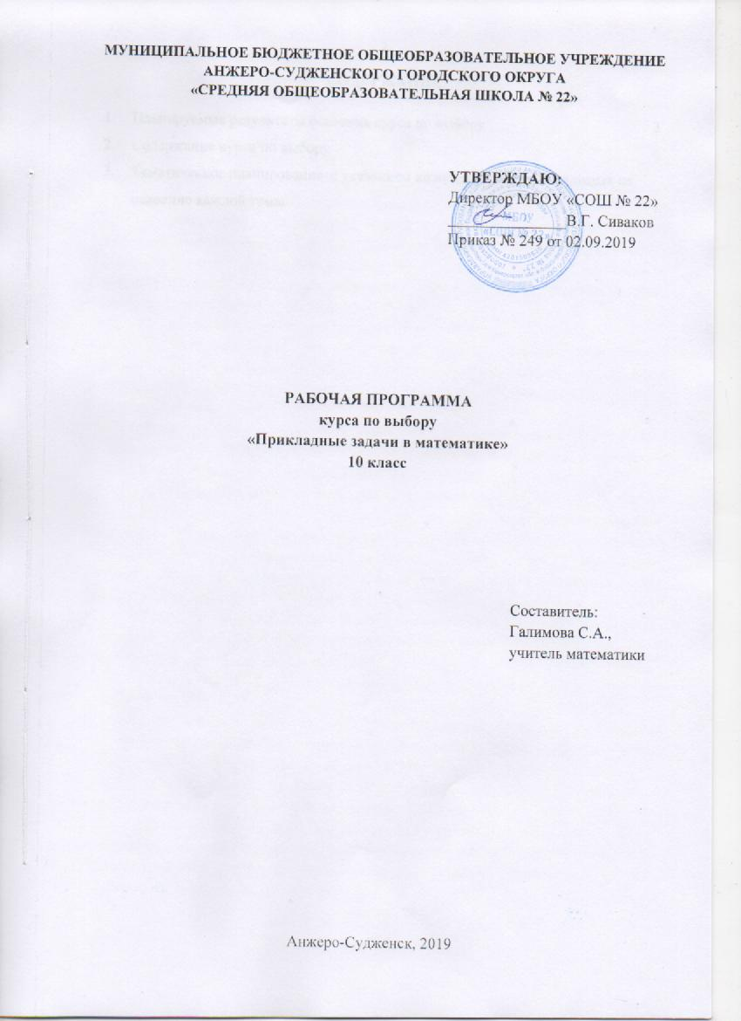

СОДЕРЖАНИЕ

1. | Планируемые результаты освоения курса по выбору | 3
2. | Содержание курса по выбору | 6
3. | Тематическое планирование с указанием количества часов, отводимых на освоение каждой темы | 7

- ПЛАНИРУЕМЫЕ РЕЗУЛЬТАТЫ ОСВОЕНИЯ КУРСА ПО ВЫБОРУ

Личностные результаты:
1) российская гражданская идентичность, патриотизм, уважение к своему народу, чувства ответственности перед Родиной, гордости за свой край, свою Родину, прошлое и настоящее многонационального народа России, уважение государственных символов (герб, флаг, гимн);
2) гражданская позиция как активного и ответственного члена российского общества, осознающего свои конституционные права и обязанности, уважающего закон и правопорядок, обладающего чувством собственного достоинства, осознанно принимающего традиционные национальные и общечеловеческие гуманистические и демократические ценности;
3) готовность к служению Отечеству, его защите;
4) сформированность мировоззрения, соответствующего современному уровню развития науки и общественной практики, основанного на диалоге культур, а также различных форм общественного сознания, осознание своего места в поликультурном мире;
5) сформированность основ саморазвития и самовоспитания в соответствии с общечеловеческими ценностями и идеалами гражданского общества; готовность и способность к самостоятельной, творческой и ответственной деятельности;
6) толерантное сознание и поведение в поликультурном мире, готовность и способность вести диалог с другими людьми, достигать в нем взаимопонимания, находить общие цели и сотрудничать для их достижения, способность противостоять идеологии экстремизма, национализма, ксенофобии, дискриминации по социальным, религиозным, расовым, национальным признакам и другим негативным социальным явлениям;
7) навыки сотрудничества со сверстниками, детьми младшего возраста, взрослыми в образовательной, общественно полезной, учебно-исследовательской, проектной и других видах деятельности;
8) нравственное сознание и поведение на основе усвоения общечеловеческих ценностей;
9) готовность и способность к образованию, в том числе самообразованию, на протяжении всей жизни; сознательное отношение к непрерывному образованию как условию успешной профессиональной и общественной деятельности;
10) эстетическое отношение к миру, включая эстетику быта, научного и технического творчества, спорта, общественных отношений;
11) принятие и реализацию ценностей здорового и безопасного образа жизни, потребности в физическом самосовершенствовании, занятиях спортивно-оздоровительной деятельностью, неприятие вредных привычек: курения, употребления алкоголя, наркотиков;
12) бережное, ответственное и компетентное отношение к физическому и психологическому здоровью, как собственному, так и других людей, умение оказывать первую помощь;
13) осознанный выбор будущей профессии и возможностей реализации собственных жизненных планов; отношение к профессиональной деятельности как возможности участия в решении личных, общественных, государственных, общенациональных проблем;
14) сформированность экологического мышления, понимания влияния социально-экономических процессов на состояние природной и социальной среды; приобретение опыта эколого-направленной деятельности;
15) ответственное отношение к созданию семьи на основе осознанного принятия ценностей семейной жизни.
Метапредметные результаты:
1) умение самостоятельно определять цели деятельности и составлять планы деятельности; самостоятельно осуществлять, контролировать и корректировать деятельность; использовать все возможные ресурсы для достижения поставленных целей и реализации планов деятельности; выбирать успешные стратегии в различных ситуациях;
2) умение продуктивно общаться и взаимодействовать в процессе совместной деятельности, учитывать позиции других участников деятельности, эффективно разрешать конфликты;
3) владение навыками познавательной, учебно-исследовательской и проектной деятельности, навыками разрешения проблем; способность и готовность к самостоятельному поиску методов решения практических задач, применению различных методов познания;
4) готовность и способность к самостоятельной информационно-познавательной деятельности, владение навыками получения необходимой информации из словарей разных типов, умение ориентироваться в различных источниках информации, критически оценивать и интерпретировать информацию, получаемую из различных источников;
5) умение использовать средства информационных и коммуникационных технологий (далее - ИКТ) в решении когнитивных, коммуникативных и организационных задач с соблюдением требований эргономики, техники безопасности, гигиены, ресурсосбережения, правовых и этических норм, норм информационной безопасности;
6) умение определять назначение и функции различных социальных институтов;
7) умение самостоятельно оценивать и принимать решения, определяющие стратегию поведения, с учетом гражданских и нравственных ценностей;
8) владение языковыми средствами - умение ясно, логично и точно излагать свою точку зрения, использовать адекватные языковые средства;
9) владение навыками познавательной рефлексии как осознания совершаемых действий и мыслительных процессов, их результатов и оснований, границ своего знания и незнания, новых познавательных задач и средств их достижения.
Результаты освоения курса:
1) развитие личности обучающихся средствами предлагаемого для изучения курса: развитие общей культуры обучающихся, их мировоззрения, ценностно-смысловых установок, развитие познавательных, регулятивных и коммуникативных способностей, готовности и способности к саморазвитию и профессиональному самоопределению;
2) овладение систематическими знаниями и приобретение опыта осуществления целесообразной и результативной деятельности;
3) развитие способности к непрерывному самообразованию, овладению ключевыми компетентностями, составляющими основу умения: самостоятельному приобретению и интеграции знаний, коммуникации и сотрудничеству, эффективному решению (разрешению) проблем, осознанному использованию информационных и коммуникационных технологий, самоорганизации и саморегуляции;
4) обеспечение академической мобильности и (или) возможности поддерживать избранное направление образования;
5) обеспечение профессиональной ориентации обучающихся;
6) владение нестандартными приемами решения сложных рациональных и иррациональных, показательных, степенных, тригонометрических уравнений и неравенств, их систем;
7) владение приемами преобразований сложных иррациональных, показательных, логарифмических, тригонометрических выражений.
8) применение изученных свойств геометрических фигур и формул для решения нестандартных геометрических задач и задач с практическим содержанием.

СОДЕРЖАНИЕ КУРСА ПО ВЫБОРУ

Решение текстовых задач.
Общие подходы к решению текстовых задач. Логика текстовых задач: задачи на движение, на проценты и на сложные проценты, на десятичную форму записи числа, на смеси и сплавы, числовые зависимости, оптимальное решение, на составление неравенств, практико-ориентированные задачи.
- Графики и статистическая обработка информации.
Определение величины по диаграмме. Определение величины по графику. Вычисление величины по данным графика, таблицы.
- Тождественные преобразования выражений.
Алгебраическое выражение. Тождество. Тождественные преобразования алгебраических выражений повышенной сложности. Различные способы тождественных преобразований. Преобразования сложных иррациональных, показательных, логарифмических, тригонометрических выражений.
- Нестандартные методы решения уравнений и неравенств.
Применение свойств квадратного трехчлена, использование свойств функции. Уравнения, при решении которых используются прогрессии, уравнения с двумя неизвестными, показательно степенные уравнения.
- Тригонометрия
Прикладные задачи, сводящиеся к решению тригонометрических уравнений и неравенств. Решение тригонометрических уравнений, неравенств и их систем, содержащих переменную под знаком модуля. Использование основных свойств тригонометрических функций в задачах с параметрами.
- Производная и ее применение.
Задачи на оптимизацию. Доказательство тождеств и неравенств с помощью производных. Применение производной в приближенных вычислениях.
- Решение геометрических задач.
Нестандартные методы решения геометрических задач – метод площадей, метод вспомогательной окружности, удвоение медианы.

- Тематическое планирование с указанием количества часов, отводимых на изучение каждой темы

№ | Наименование разделов и тем | Количество часов

Решение текстовых задач
1 | Задачи с физическим содержанием, сводящиеся к решению линейных и квадратных уравнений и неравенств. | 1
2 | Задачи на смеси и сплавы, числовые зависимости, оптимальное решение, на составление неравенств. | 1
3 | Практико-ориентированные задачи. | 1

Графики и статистическая обработка информации
4 | Определение величины по диаграмме, графику, таблице. |  | 1

Тождественные преобразования выражений
5 | Различные способы тождественных преобразований алгебраических выражений. |  | 1
6 | Преобразование иррациональных, показательных, логарифмических, тригонометрических выражений. |  | 1

Нестандартные методы решения уравнений и неравенств
7 | Применение свойств квадратного трехчлена, использование свойств функции (ограниченности, монотонности) при решении уравнений и неравенств. |  | 1
8 | Уравнения, при решении которых используются прогрессии. |  | 1
9 | Уравнения с двумя неизвестными, показательно-степенные уравнения. |  | 1

Тригонометрия
10 | Прикладные задачи, сводящиеся к решению тригонометрических уравнений и неравенств. |  | 1
11 | Решение тригонометрических уравнений, неравенств и их систем, содержащих переменную под знаком модуля. |  | 1
12 | Использование основных свойств тригонометрических функций в задачах с параметрами. |  | 1

Производная и её применение
13 | Задачи на оптимизацию. |  | 1
14 | Доказательство тождеств и неравенств с помощью производных. |  | 1
15 | Применение производной в приближенных вычислениях. |  | 1

Решение геометрических задач
16 | Методы решения геометрических задач – метод площадей. |  | 1
17 | Методы решения геометрических задач – метод вспомогательной окружности. |  | 1
18 | Методы решения геометрических задач – удвоение медианы. |  | 0,5
 | ИТОГО |  | 17,5

